新 书 推 荐

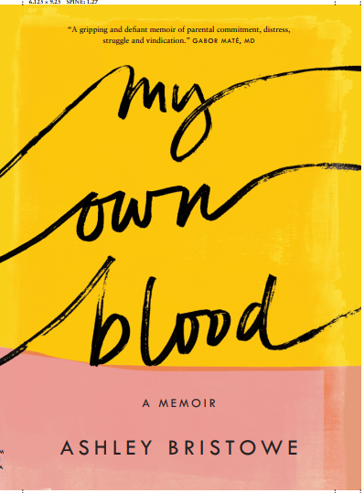
中文书名：《我的骨血》
英文书名：MY OWN BLOOD
作 者：Ashley Bristowe
出 版 社：Random House
代理公司：Westwood/ANA/Claire Qiao
出版时间：2021年4月
代理地区：中国大陆、台湾
页 数：358页
审读资料：电子稿
类 型：传记/回忆录

内容简介：

在正常情况下，做母亲需要付出全部。但是，当你的孩子是个残疾人，那么你牺牲一切，甚至更多，唯一的希望是想要个体面的未来时，会发生什么？阿什利·布里斯托（Ashley Bristowe）满怀渴望与坚韧、责任与爱，她的母亲之声我们闻所未闻。

当阿什利·布里斯托和丈夫的第二个孩子亚历山大被诊断出患有罕见的遗传性疾病时，医生告诉夫妻二人，这个男孩以后不会走路，甚至不会说话，是个严重的残疾人。阿什利惊愕之余，去研究了一种刚刚被命名为克莱夫斯特拉综合症的疾病，她发现治愈这种疾病的希望很渺茫，障碍重重。然后，她发现了总部设在美国、几十年来一直致力于改善脑损伤儿童的生活的“研究所”。招募志愿者、组织治疗、忙着应付无数次的测试和预约，甚至在家庭深陷债务危机的情况下，阿什利投入了数年24小时不间断的努力，为儿子实施了一个不那么严格的饮食和治疗计划，希望能挽救儿子和她自己的生命。最终结局是幸福的：虽然儿子永远不会成为一个“正常”的男孩，但亚历山大会说话、会走路、会游泳，会弹钢琴（虽然弹得很糟糕），还可以上学。

这不是一场完全的胜利，过程也远非美好，因为阿什利的个人损失是毁灭性的。“这需要一个好的村庄。”人们说，但他们村里有太多的人对她儿子的异样、治疗方案的要求和家庭的无底线需求感到不舒服。医疗服务机构给他们设置了一系列令人发狂的障碍，这些障碍反映了残疾儿童和他们的家庭是如何因为对可以帮助他们的事情期望值过低而徘徊不前的。

《我的骨血》是一个振奋人心的故事，但它从不回避那些科学无法预测、医学无法帮助的婴儿给一个家庭所带来的毁灭性影响。这本书也是一个女人的故事，她为了儿子的牺牲，失去了她曾经的一切----一个职场精英、一个乐观主义者、一个爱开玩笑的人和一个有能力的成年人。这是一个女人的生活被颠覆的真实记录。

作者简介：

阿什利·布里斯托（Ashley Bristowe）曾是一名电台制作人、发展策划人、编辑摄影师，从《环球邮报》（The Globe and Mail）到《雷枪》（Raygun）再到《南华早报》（South China Morning Pos t），她的作品登上了世界各地的报纸和网络。上世纪80年代，她曾是ACCESS电视台节目《哈里特的魔法帽子》（Harriet’s Magic Hats）的童星。

媒体评价：

“《我的骨血》就像一扇最透明的窗棂，透过它，我们有幸观察、了解了一位母亲和她非常特别的孩子之间不平凡的爱的历程，也看到了她和我们所有人为自由、坚持、希望和满足感所付出的代价。这是一本惊世骇俗的回忆录，其中的每一句话犹如美音也是警言。”
----迪帕·梅塔（Deepa Mehta）

“《我的骨血》用空闲、有力、闪亮的散文写成，将读者置于一个很少有人能想象但许多人必须忍受的人类经历之中——在一个远不如我们自己假装的那样充满关爱的社会中抚养一个有特殊需要的孩子。这是一本扣人心弦又充满反抗的回忆录，讲述了父母的承诺、痛苦、挣扎和平反。”
----医学博士加伯·玛特（Gabor Maté）

“我完全被阿什利·布里斯托的书吸引了。三天的时间里，我什么都不做，就想读完它。我感觉完全沉浸在她的生活、她的挣扎和她的思想中。她写她儿子的幼年，不是回顾性的，而是在经历中，持续地描述，从那个高风险的角度，什么都解决不了。我想我永远不会忘记我与她的坦诚、她的投入、她的失落、她对生活极端的沉浸，以及她那富有推进力和紧迫感的文字的相遇。”
----希拉·赫蒂（Sheila Heti）

谢谢您的阅读！
请将反馈信息发至： 乔明睿（Claire）
安德鲁﹒纳伯格联合国际有限公司北京代表处
北京市海淀区中关村大街甲59号中国人民大学文化大厦1705室, 邮编：100872
电话：010-82449026
传真：010-82504200
手机：15804055576
Email: Claire@nurnberg.com.cn
网址：www.nurnberg.com.cn
微博：http://weibo.com/nurnberg
豆瓣小站：http://site.douban.com/110577/
微信订阅号：ANABJ2002

